**图像处理与内容分析-作业1**

**516021910700 郭远帆**

1. **摘要**

直方图规定化是指将一张图像的灰度直方图（原图）与另一张图像的灰度直方图（目标图）匹配的过程。Canny边缘检测是一种空间域锐化的图像边缘检测算法，其特点在于使用双阈值法提取强边缘与弱边缘并将其连通。本报告介绍了直方图规定化与Canny边缘检算法的流程，并进行了测试与分析。直方图规定化与Canny边缘检测均使用Matlab实现。

1. **算法流程**
   1. **直方图规定化**

直方图规定化的算法流程如下:

**step1:** 将读取的彩色图像转换为灰度图,设为 $I_{1}\left(x,y\right)$（原图）和 $I_{2}(x,y)$（目标图）

**step2:** 计算 $I_{1}$ 与 $I_{2}$ 的灰度分布 $h_{1}\left(I_{1}\right)$*, $h_{2}(I_{2})$*以及灰度累积分布 $C_{1}\left(I_{1}\right),C_{2}(I_{2})$

**step3:** 创建 $I_{1}$ 关于 $I_{2}$ 的查找表 $T[i]$ = $\arg{\min_{j}{|C_{1}(I_{1}\left(i\right)-C_{2}(I_{2}\left(j\right))|}}$（其中i为 $I_{1}$ 中灰度等级i (0<=i<=255),j为 $I_{2}$ 中的灰度等级）

**step4:** 根据step3构建的查找表重构 $I_{1}$,即 $I_{1}(\arg{I_{1}\left(x,y\right)==i):=j}$ (:=为赋值符号)

本实验中还将结果进行了可视化，与原图进行对比

* 1. **Canny边缘检测算法**

Canny边缘检测算法的流程如下:

**step1:**

图像预处理，将得到的彩色图像转换为灰度图 $I$*(x,y)*，使用高斯滤波器去噪，得到 $I_{1}\left(x,y\right)=I\left(x,y\right)*G$*(u,v)*

**step2:**

使用sobel算子计算x方向与y方向的二阶偏导。sobel算子的模板如下:

$$H_{x}=\begin{matrix}-1 & 0 & 1 \\ -2 & 0 & 2 \\ -1 & 0 & 1\end{matrix}$$

$$H_{y}=\begin{matrix}-1 & -2 & -1 \\ 0 & 0 & 0 \\ 1 & 2 & 1\end{matrix}$$

其中 $H_{x},H_{y}$ 分别为x方向和y方向的sobel算子，与 $I_{1}(x,y)$ 进行卷积运算，得:

$$ϕ_{x}\left(x,y\right)=I_{1}\left(x,y\right)*H_{x}$$

$$ϕ_{y}\left(x,y\right)=I_{1}\left(x,y\right)*H_{y}$$

分别运算梯度幅值与角度:

$$ϕ\left(x,y\right)=L(ϕ_{x},ϕ_{y})$$

其中L常用L1范数($ϕ\left(x,y\right)=\left|ϕ_{x}\right|+\left|ϕ_{y}\right|$)，L2范数($ϕ\left(x,y\right)=\sqrt{ϕ_{x}^{2}+ϕ_{y}^{2}}$)

$$θ\left(x,y\right)=\arctan{\frac{ϕ_{y}}{ϕ_{x}}}$$

**step3:**

第三步为非极大值抑制，即我们希望在全局梯度的基础上提取局部梯度的最大值，从而获得更加精确的结果。

首先需要对 $θ(x,y)$ 进行分段，将其分为3*3邻域内的4个扇区,这实际上是一种编码算法，即以每45°角以及其对角线（共90°）作为一个编码，这样一共获得四个扇区,有:

$sector\left(θ\left(x,y\right)\right)=n ,where n×45°-22.5°≤θ≤n×45°+22.5° or n×45°+157.5°≤θ≤n×45°+202.5°$*, n = 0,1,2,3*

在对角度进行近似编码后，在 $ϕ$ 矩阵中进行同方向梯度非极大值抑制。在以i,j为中心的m*m大小矩形分块 $W_{i,j}\left(u,v\right)$（对应sector分块 $S_{i,j}(u,v)$）内，有:

$$W_{i}\left(u,v\right)=0 if W_{i}\left(u,v\right)≠\max{W_{i}(\arg_{f,g}{(S_{i}\left(f,g\right)=S_{i}(u,v))})}$$

此时得到经过非极大值抑制后的梯度矩阵 $ϕ_{nms}(x,y)$

**step4:**

第四步即采用双阈值法确定以及连接边缘，也是该算法的核心步骤。对于给定的归一化阈值TL（弱阈值）,TH（强阈值）有:

首先确定强边缘，定义边缘矩阵Edge(x,,y), 其取值范围为0（非边缘）,1(弱边缘),2(强边缘),有:

$$Edge\left(x,y\right)=2 if ϕ\left(x,y\right)>\max{ϕ}×TH$$

此时大于强阈值的点被确定为强边缘点。接下来确定弱边缘:

确定弱边缘的思想为: 若某点梯度大于弱阈值而小于强阈值，且其邻域（可分为4邻域与8邻域）内有至少一个强边缘，则确定为弱边缘:

$$Edge\left(x,y\right)=1 if\max{ϕ}×TL <ϕ\left(x,y\right)<\max{ϕ}×TH and ∃Edge\left(u,v\right)≥2$$

其中 $\left(u,v\right)⊂δ(x,y)$, 即(x,y)的邻域。

得到边缘点后即可输出结果。

1. **实验结果与分析**

**3.1 直方图规定化**

采用五对彩色图片进行实验, 得到实验结果如下:

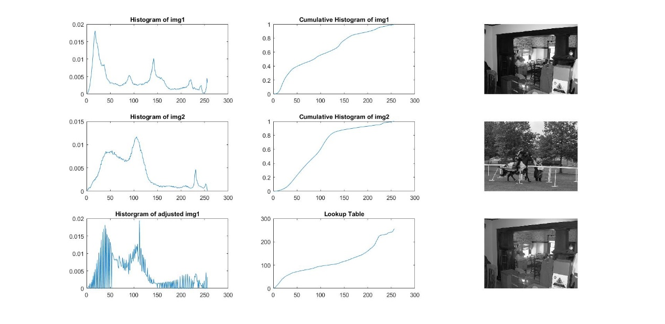

Figure 1

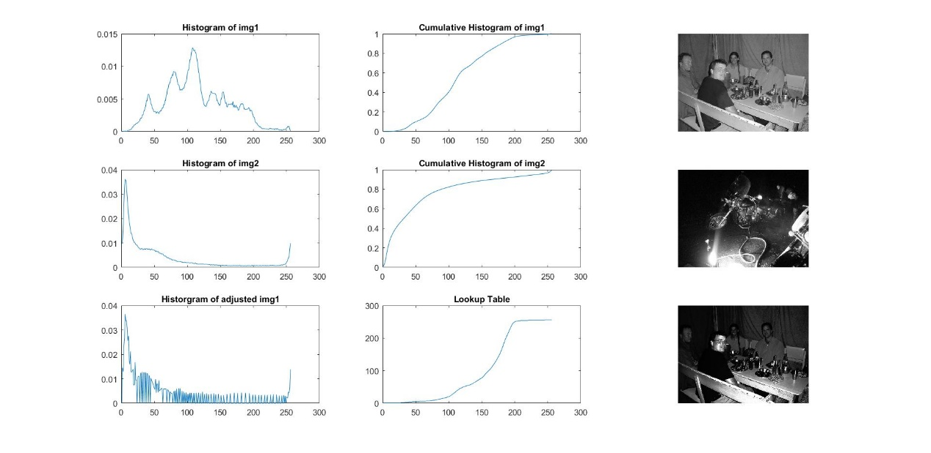

Figure 2

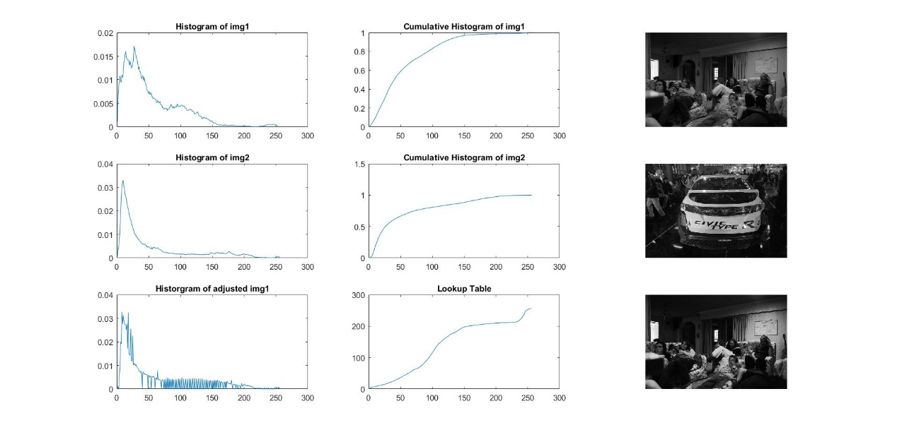

Figure 3

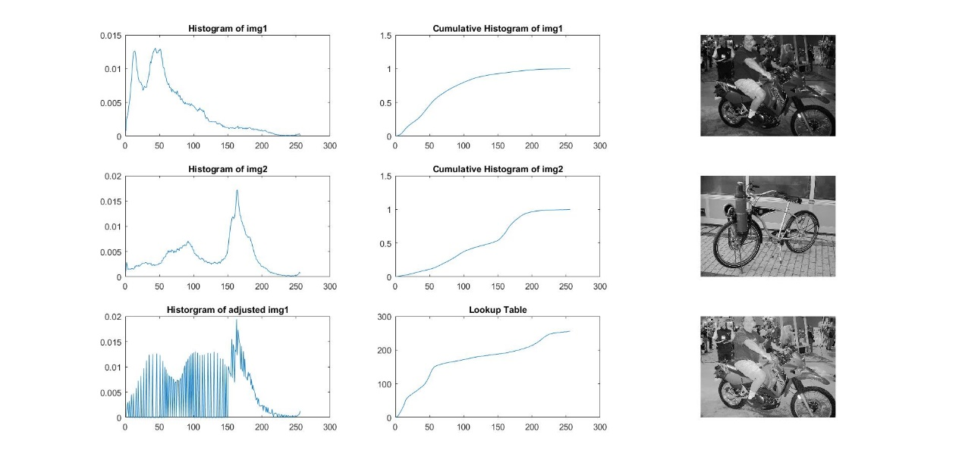

Figure 4

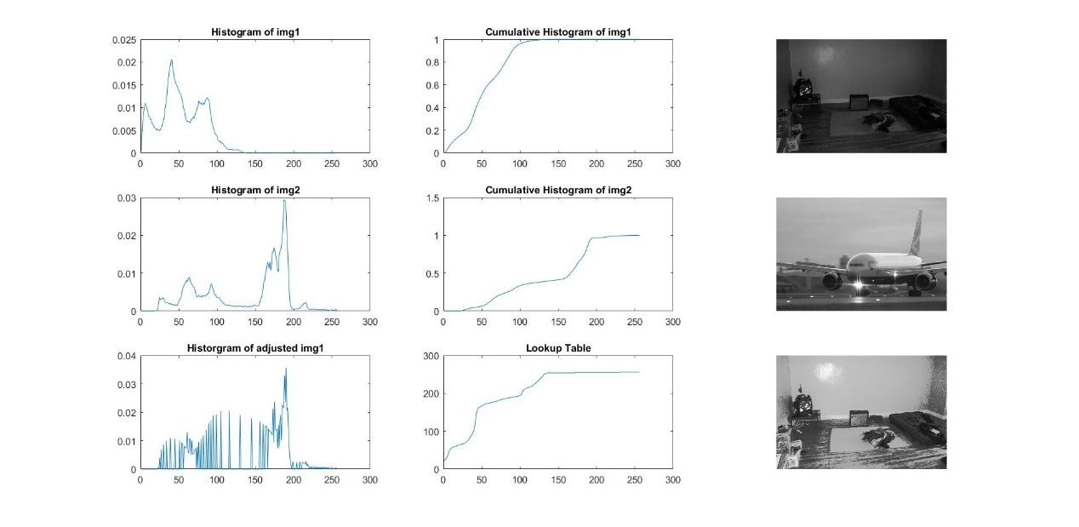

Figure 5

从以上五张图片测试结果来看，直方图规定化实现了灰度分布匹配的过程，算法的实现结果无误。

**3.2 Canny 边缘检测**

采用了一张彩色图片进行测试，在TH（强阈值） =0.2，TL（弱阈值） = 0.1 的情况下分别进行8邻域连接和4邻域连接，得到以下两个实验结果:

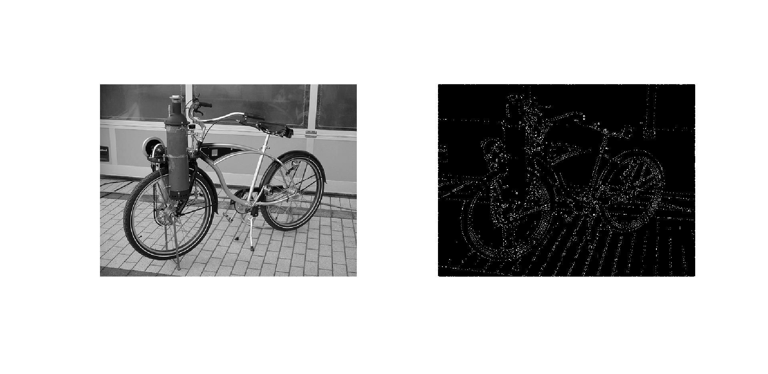

Figure 6 4邻域连接

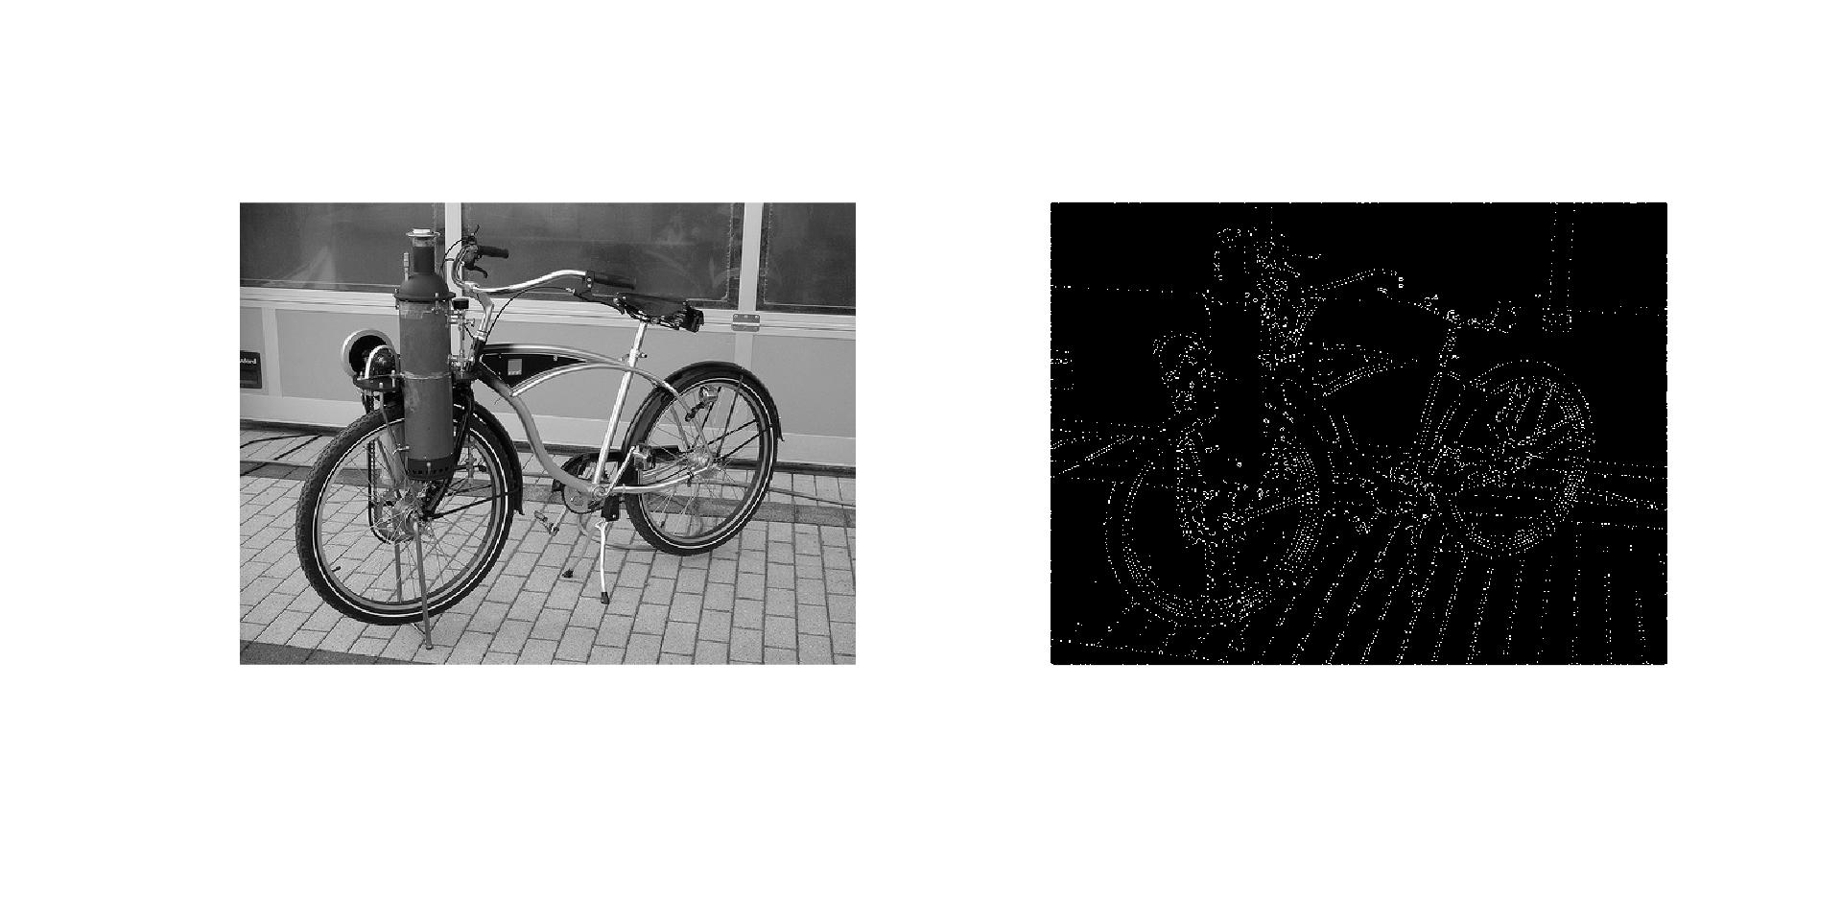

Figure7 8邻域连接

在本图的测试中没有体现出4邻域连接与8邻域连接差距，实际上在本地进行其它图片测试时会发现8邻域连接得到的边缘更加细致和完整。

1. **结果与讨论**

在opencv中，直方图规定化和canny边缘检测均有相关实现，但自己将其实现才能够明白这些图像增强算法的原理。Matlab是一门十分方便的语言，在本次实验中使用Matlab实现两个程序均没有遇到太大的困难。在实现canny边缘检测算法过程中，有几个疑惑需要在更多图片的测试中得到解决:

1. 计算梯度时使用L1范数和L2范数有什么区别？可否使用其它表示方法？
2. 计算偏导的模板除了sobel算子，其它算子的效果如何？
3. 填充弱边缘时，四邻域和八邻域的差别有多大？

在提交报告后，在后续过程中将持续对自己设计的算法进行设计与完善，并解决自己提出的几个问题。

1. **附录**

**CodeList1 His_specialization.m**

%read image and convert into grey

%img1 is the original image

img1 = imread('./image./9.jpg');

%img2 is the target image

img2 = imread('./image./10.jpg');

img1 = rgb2gray(img1);

img2 = rgb2gray(img2);

im1 = img1;

im2 = img2;

% histogram

hist1 = zeros(1,256);

hist2 = zeros(1,256);

for i = 1:256

hist1(i) = sum(sum(img1==i-1));

hist2(i) = sum(sum(img2==i-1));

end

%Normalization

hist1 = hist1/sum(hist1);

hist2 = hist2/sum(hist2);

%cumulative histogram of img1 and img2

cu_hist1 = cumsum(hist1);

cu_hist2 = cumsum(hist2);

I = zeros(1,256);

%build look up table by looking arg min(|cu(I_i)-cu(I_j)|

for i = 1:256

I(i) = min(find(abs(cu_hist2-cu_hist1(i))==min(abs(cu_hist2-cu_hist1(i)))));

%map img1

img1(find(im1==i-1)) = I(i);

end

%calculate histogram of adjusted image

hist3 = zeros(1,256);

for k = 1:256

hist3(k) = sum(sum(img1==k-1));

end

hist3 = hist3/sum(hist3);

%Result Visualization

subplot(331);

plot(hist1);

title('Histogram of img1');

subplot(332);

plot(cu_hist1);

title('Cumulative Histogram of img1');

subplot(333);

imshow(im1);

subplot(334);

plot(hist2);

title('Histogram of img2');

subplot(335);

plot(cu_hist2);

title('Cumulative Histogram of img2');

subplot(336);

imshow(im2);

subplot(337);

plot(hist3);

title('Historgram of adjusted img1');

subplot(338);

plot(I);

title('Lookup Table');

subplot(339);

imshow(img1);

**CodeList2 Canny.m**

%read Image and transfer into gray image

img = imread('./image/8.jpg');

subplot(121);

gray = rgb2gray(img);

imshow(gray);

%Thres hold low/high

TL = 0.1;

TH = 0.2;

%step1: Gaussian filter

sigma = 1;

Im1 = imgaussfilt(gray,sigma);

%% step2: Get Gradient

%using Sobel

Dy = [-1,-2,-1;0,0,0;1,2,1];

Dx = [-1,0,1;-2,0,2;-1,0,1];

phiy = conv2(Im1,Dy);

phix = conv2(Im1,Dx);

phi = sqrt(phix.^2+phiy.^2);

%Calculating theta

theta = zeros(size(phi,1),size(phi,2));

for i = 1:size(phi,1)

for j = 1:size(phi,2)

if phix(i,j) >= 0

theta(i,j) = atan(phiy(i,j)/phix(i,j))*180/pi;%in degree

else

theta(i,j) = atan(phiy(i,j)/phix(i,j))*180/pi+180;

end

end

end

%% step3: NMS

% Make theta into section

theta(theta>-22.5 & theta<=22.5) = 0;

theta(theta>22.5 & theta<=67.5) = 1;

theta(theta>67.5 & theta<=112.5) = 2;

theta(theta>112.5 & theta<=157.5) = 3;

theta(theta>157.5 & theta<=202.5) = 0;

theta(theta>202.5 & theta<=247.5) = 1;

theta(theta>247.5 | theta<=-67.5) = 2;

theta(theta>-67.5 & theta<=-22.5) = 3;

is_max = zeros(size(phi,1),size(phi,2));

% 3*3 NMS Window

for x = 2:size(phi,1)-1

for y = 2:size(phi,2) - 1

phi_near = phi(x-1:x+1,y-1:y+1);

phi_near = phi_near.*(theta(x-1:x+1,y-1:y+1)==theta(x,y));

is_max(x,y) = phi(x,y)==max(max(phi_near));

end

end

%Maping!

phi = is_max.*phi;

%% step4:Thres

Edge = zeros(size(phi,1),size(phi,2));

phi_max = max(max(phi));

TH = TH*phi_max;

TL = TL*phi_max;

%4 neibour| 8 neibour

Nei4 = [0,1,0;1,0,1;0,1,0];

Nei8 = [1,1,1;1,0,1;1,1,1];

%High thres mapping

Edge(phi>TH) = 2;

%Low thres mapping

for i = 2:size(phi,1)-1

for j = 2:size(phi,2)-1

if phi(i,j)<TL

Edge(i,j) = 0;

elseif phi(i,j)>=TL && phi(i,j)<TH

Edge(i,j) = sum(sum((Edge(i-1:i+1,j-1:j+1).*Nei8>2)))>0;

end

end

end

Edge = Edge(2:end-1,2:end-1);

Edge(Edge>0) = 1;

%Make output

Out = Edge.*double(gray);

Out(Out>0) = 255;

subplot(122);

imshow(Out);